项目说明文档

数据结构课程设计

——排课系统

作 者 姓 名： 罗佳瑞

学 号： 1952528

指 导 教 师： 张颖

学院、 专业： 软件学院 软件工程

同济大学

Tongji University

目 录

1 分析 1

1.1 背景分析 1

1.2 功能分析 1

2 设计 2

2.1 数据结构设计 2

2.2 类结构设计 2

2.3 成员与操作设计 2

2.4 系统设计 3

3 实现 4

3.1 插入功能的实现 4

3.1.1 插入功能流程图 4

3.1.2 插入功能核心代码 4

3.1.3 插入功能截屏示例 5

3.2 删除功能的实现 6

3.2.1 删除功能流程图 6

3.2.2 删除功能核心代码 7

3.2.3 删除功能截屏示例 7

3.3 查找功能的实现 8

3.3.1 查找功能流程图 8

3.3.2 查找功能核心代码 8

3.3.3 查找功能截图示例 9

3.4 修改功能的实现 10

3.4.1 修改功能流程图 10

3.4.2 修改功能核心代码 11

3.4.3 修改功能截屏示例 11

3.5 统计功能的实现 12

3.5.1 统计功能流程图 12

3.5.2 统计功能核心代码 12

3.5.3 统计功能截屏示例 13

3.6 总体系统的实现 14

3.6.1 总体系统流程图 14

3.6.2 总体系统核心代码 15

3.6.3 总体系统截屏示例 16

4 测试 17

4.1 功能测试 17

4.2 边界测试 17

4.2.1 初始化无输入数据 17

4.2.2 删除头结点 17

4.2.3 删除后链表为空 17

4.3 出错测试 18

4.3.1 考生人数错误 18

4.3.2 操作码错误 18

4.3.3 插入位置不存在 19

4.3.4 删除考号不存在 19

4.3.5 查找考号不存在 20

4.3.6 修改考号不存在 20

# 1 分析

## 1.1 背景分析

排课系统是一个学校不可缺少的部分，对于学校开展教学任务有极其重要的作用。由于一所高校所开设的课程规模的庞大，课程安排显得极为复杂，传统的手工排课工作量极大且容易出错。

而使用计算机在排课方面，具有手工管理所无法比拟的优势。这些优点能够极大地提高学校的效率，也是学校走向信息化、科学化、国际化的重要条件之一。因此，开发一套排课系统具有十分重要的意义。

## 1.2 功能分析

作为一个最简易的排课系统，首先应该有的功能就是能够读取用户预设的课程信息。其次，还应该根据先修课程的要求安排每门课程的开设学期，根据课时数安排每周的上课次数。最后，排课系统软件还应该能够正确打印生成的各学期课表。

其中，读取数据功能中输入数据包括：各学期所开的课程数（必须使每学期所开的课程数之和与课程总数相等）、课程编号、课程名称、周学时数、指定开课学期和先决条件。（开课学期为0，表示有电脑自行指定开课学期）。如输入数据不合理，比如每学期所开的课程数值和与课程总数不相等，应显示适当的提示信息。

安排学期与周课表时，应满足如下要求：

1. 周一至周五上课，每天上10节课，第1大节为第1-2节课，第二大节为第3-5节课，第3大节为第6-7节课，第4大节为8-10节课
2. 在排课时，如一门课程有3节课，则优先安排3节课连续上；如3节课连续无法按排，再优先安排两节课连续上，最后再安排单节课上的情况；如果一门课程需要安排上两天，为教学效果较好，最好不安排在相邻的两天

综上所述，一个排课系统至少应该具有读取数据、安排课表、打印课表等功能。

# 2 设计

## 2.1 数据结构设计

如上功能分析所述，该系统要求大量的统计操作，因此使用三个层次（课程、周、总课表）的类，选用大量顺序表的数据结构进行存储。同时，为了实现简易，增加了一些辅助数组，使得程序更为简洁。

## 2.2 类结构设计

该类结构包括三个抽象数据类型——课程类（course）、周课表类（week）、课表类（schedule），而三个类之间的耦合关系采用嵌套关系。为方便处理，本系统采用class描述课程类（course）和周课表类（week），这样使得课表类（schedule）可以访问链表结点。

## 2.3 成员与操作设计

**课程类（course）**

**公有成员：**

string num, name;//序号、名称

char precourse[10];//先修课程

int period;//课时

int term;//开设时间

int weekday, time;//星期、时间

int auxpre[m];//先修课序号数组

**公有操作：**

course::course() ;//构造函数

bool course::have_pre();//是否有先修课

void course::pre(string* aux);//先修课处理

**周类（week）**

**公有成员：**

int day[6][11];//0！每天的课程序号数组

int day2 [6];//0！每天两节课连上的课

int day3 [6];//0！每天三节课连上的课

**公有操作：**

week::week() ;//构造函数

**课表类（schedule）**

**公有成员：**

int termNum[N];//每学期的课程数量

int termDegree[n];//每堂课的优先级

course classes[n];//所有课程按序号数组

Queue<int>termClass[N];//八个学期的课程队列

week termWeek[N];//八个学期的周课表

**公有操作：**

schedule::schedule() //构造函数

void schedule::putIn();//从文件中输入课程信息

void schedule::arrangeTerm();//安排课程所在学期

void schedule::tweekDegree(int t, int c, int sort);

//学期数/课程序号/优先方式选择安排方式

void schedule::tWeek(int t);//安排t学期的周课程表

void schedule::arrangeWeek();//安排八个学期的周课表

void schedule::print();//输出课表到文件中

## 2.4 系统设计

系统首先从输入文件（IN.txt）中读取预设信息——每学期课程数量及每门课程的信息，完成对课程数组（classes）的创建和输入数据工作，然后根据课程安排要求安排课程开设学期与周课表，调用课表类（T）的成员函数完成课表构建，最后调用打印函数将课表输出到输出文件（OUT.txt）中。

# 3 实现

## 3.1 文件读取输入的实现

### 3.1.1 文件读取输入流程图

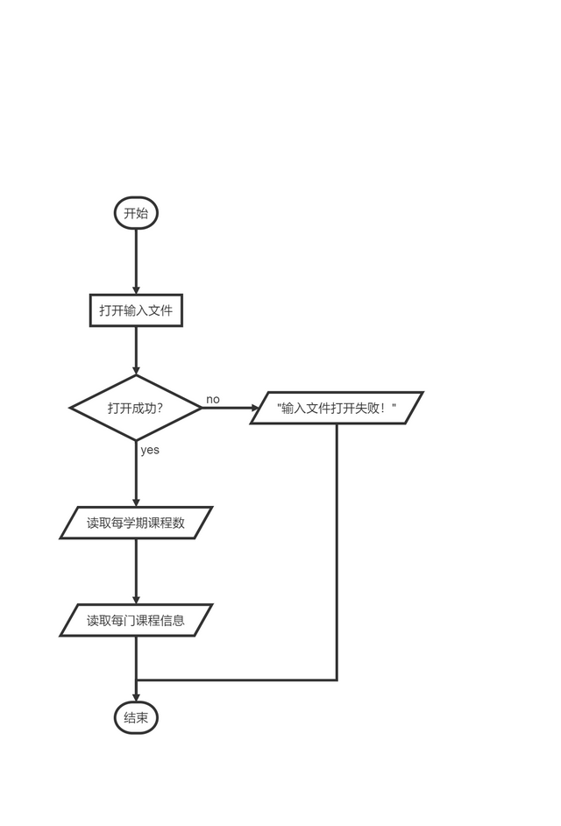

### 3.1.2 文件读取输入核心代码

void schedule::putIn() {//从文件中输入课程信息

fstream infile("D:\\vs\\TEST_FIELD\\IN.txt", ios::in);

if (infile.is_open() == 0) {

cerr << "输入文件打开失败！" << endl;

exit(1);

}

for (int i = 0;i < N; i++)

{

infile >> termNum[i];

}

for (int i = 0;i < n; i++)

{

infile >> classes[i].num >> classes[i].name >> classes[i].period >> classes[i].term >> classes[i].precourse;

}

infile.close();

}

## 3.2 安排课程开设学期的实现

### 3.2.1 安排课程开设学期流程图

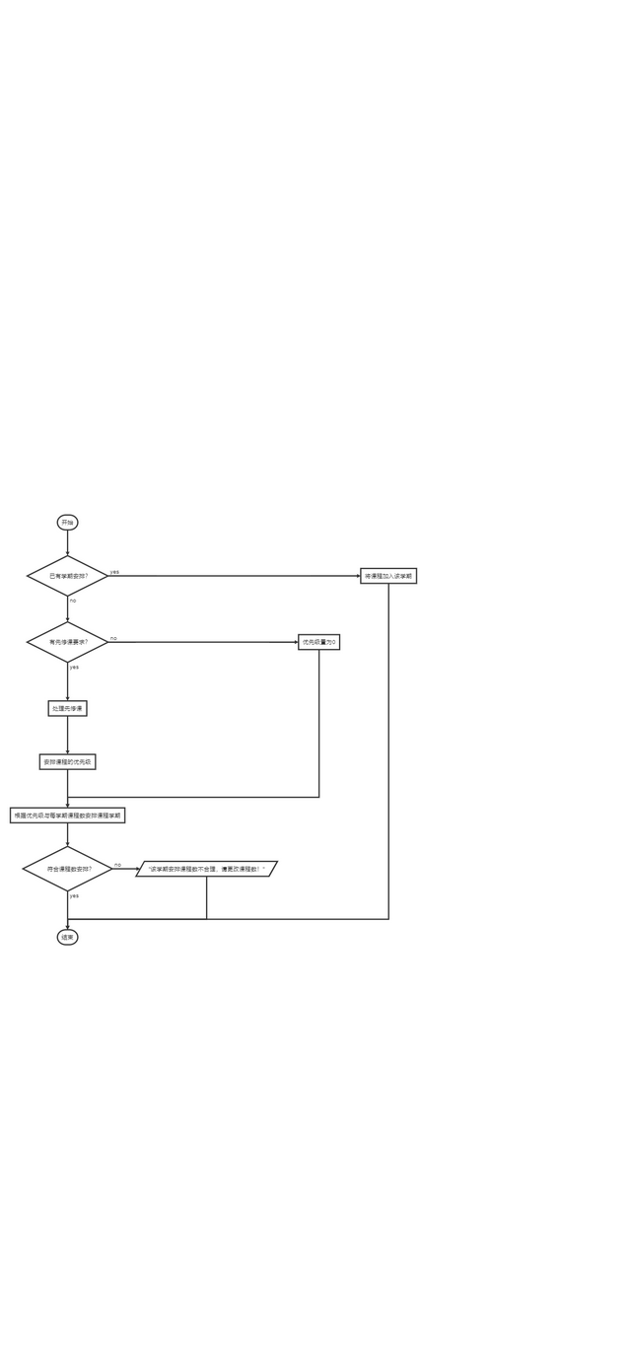

### 3.2.2 安排课程开设学期核心代码

//是否有先修课

bool course::have_pre() {

string temp = "x";

if (precourse == temp)

return false;

return true;

}

//先修课处理

void course::pre(string* aux) {

int i = 0;

for (int j = 0;precourse[j] != '\0';j++)

{

if (precourse[j] == ',')//将先修课断成多个int型

{

i++;

continue;

}

aux[i] += precourse[j];

}

}

//安排课程所在学期

void schedule::arrangeTerm() {

for (int i = 0;i < n;i++) {

if (classes[i].term != 0)//若已有规定学期

{

termDegree[i] = -1;

termClass[classes[i].term - 1].push(i);//加入后优先级置-1

}

else if (classes[i].have_pre() == false) {//若无先修课程要求

termDegree[i] = 0;

}

else if (classes[i].have_pre() == true)

{

string* aux = new string[m];

classes[i].pre(aux);

for (int j = 0;j < m;j++) //将辅助数组中记录的先修课的序号录入

for (int t = 0;t < n;t++)

if (aux[j] == classes[t].num)

{

classes[i].auxpre[j] = t;

break;

}

}

}

for (int i = 0;i < n;i++) {

if (classes[i].auxpre[0] != -1)//处理有先修课的课程

{

int temp[m] = { 1 };//有先修课的优先级目前为1

for (int j = 0;j < m && classes[i].auxpre[j] != -1;j++)

temp[j] += termDegree[classes[i].auxpre[j]];//计算每条先修课路径上有几节课

int max = 0;

for (int j = 1;j < m && classes[i].auxpre[j] != -1;j++)//取出大的那条

if (temp[j] > temp[max])

max = j;

termDegree[i] = temp[max];

}

}

for (int i = 0;i < N;i++) {

int temp = 0;

while (termClass[i].size() < termNum[i]) {//每个学期的课程数不超过输入要求

for (int j = 0;j < n && termClass[i].size() < termNum[i];j++)

{

if (termDegree[j] == temp)//当优先级条件满足时，将该课序号加入该学期队列

{

termClass[i].push(j);

classes[j].term = i;

termDegree[j] = -1;//加入后优先级置-1

}

}

if (termClass[i].size() == termNum[i])//加满则退出循环

break;

temp++;

if (temp > i)//若加入优先级已大于当前学期，则该学期无法加满，应报错！

{

cerr << "第" << i + 1 << "学期安排课程数不合理，请更改课程数！" << endl;

exit(1);

}

}

}

}

## 3.3 安排周课程表的实现

### 3.3.1 安排周课程表流程图

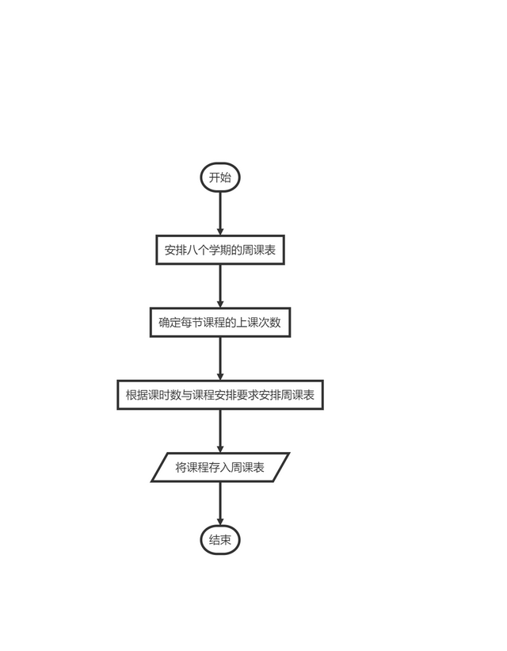

### 3.3.2 安排周课程表核心代码

//传入学期数，课程序号，根据课时与传入优先方式选择该课程的安排方式

void schedule::tweekDegree(int t, int c, int sort) {

if (sort == 3 && classes[c].period == 3) {//优先三课时安排

const int dayDegree[5] = { 3,2,4,5,1 };//每天安排该课的优先级序列

for (int i = 0; i < 5; i++) {

if (termWeek[t].day3[dayDegree[i]] < 2) {//将该课放入周[dayDegree[i]]课表，并将其上课时间填好

classes[c].weekday = dayDegree[i];

switch (termWeek[t].day3[dayDegree[i]]) {

case 0:classes[c].time = 2;

termWeek[t].day3[dayDegree[i]]++;

termWeek[t].day[dayDegree[i]][3] = c;

termWeek[t].day[dayDegree[i]][4] = c;

termWeek[t].day[dayDegree[i]][5] = c;break;

case 1:classes[c].time = 4;

termWeek[t].day3[dayDegree[i]]++;

termWeek[t].day[dayDegree[i]][8] = c;

termWeek[t].day[dayDegree[i]][9] = c;

termWeek[t].day[dayDegree[i]][10] = c;break;

}

return;

}

}

}

else if (sort == 3) {//三节优先，分5/6课时两种情况

const int dayDegree[5] = { 1,5,4,2,3 };

for (int i = 0; i < 4; i++) {

if (termWeek[t].day3[dayDegree[i]] < 2) {//若隔两天允许，将该课放入周[dayDegree[i]]课表，并将其上课时间填好

switch (dayDegree[i]) {

case 1:classes[c].weekday = 4;break;

case 4:classes[c].weekday = 2;break;

case 2:classes[c].weekday = 5;break;

case 5:classes[c].weekday = 1;break;

}

if ((classes[c].period == 6 && termWeek[t].day3[classes[c].weekday] < 2) || (classes[c].period == 5 && termWeek[t].day2[classes[c].weekday] < 2)) {

switch (termWeek[t].day3[dayDegree[i]]) {

case 0:classes[c].time = 2;

termWeek[t].day3[dayDegree[i]]++;

termWeek[t].day[dayDegree[i]][3] = c;

termWeek[t].day[dayDegree[i]][4] = c;

termWeek[t].day[dayDegree[i]][5] = c;break;

case 1:classes[c].time = 4;

termWeek[t].day3[dayDegree[i]]++;

termWeek[t].day[dayDegree[i]][8] = c;

termWeek[t].day[dayDegree[i]][9] = c;

termWeek[t].day[dayDegree[i]][10] = c;break;

}

if (classes[c].period == 6)

switch (termWeek[t].day3[classes[c].weekday]) {

case 0:classes[c].time = 2;

termWeek[t].day3[classes[c].weekday]++;

termWeek[t].day[classes[c].weekday][3] = c;

termWeek[t].day[classes[c].weekday][4] = c;

termWeek[t].day[classes[c].weekday][5] = c;break;

case 1:classes[c].time = 4;

termWeek[t].day3[classes[c].weekday]++;

termWeek[t].day[classes[c].weekday][8] = c;

termWeek[t].day[classes[c].weekday][9] = c;

termWeek[t].day[classes[c].weekday][10] = c;break;

}

else

switch (termWeek[t].day2[classes[c].weekday]) {

case 0:classes[c].time = 1;

termWeek[t].day2[classes[c].weekday]++;

termWeek[t].day[classes[c].weekday][1] = c;

termWeek[t].day[classes[c].weekday][2] = c;break;

case 1:classes[c].time = 3;

termWeek[t].day2[classes[c].weekday]++;

termWeek[t].day[classes[c].weekday][6] = c;

termWeek[t].day[classes[c].weekday][7] = c;break;

}

return;

}

}

}

for (int i = 0; i < 5; i++) {//若所有情况都无法满足间隔两天的条件

if (termWeek[t].day3[dayDegree[i]] < 2) {//若允许，将该课放入周[dayDegree[i]]课表，并将其上课时间填好

for (int j = 1;j <= 5;j++) {

if (j == dayDegree[i])

continue;

if ((classes[c].period == 6 && termWeek[t].day3[j] < 2) || (classes[c].period == 5 && termWeek[t].day2[j] < 2)) {

switch (termWeek[t].day3[dayDegree[i]]) {

case 0:classes[c].time = 2;

termWeek[t].day3[dayDegree[i]]++;

termWeek[t].day[dayDegree[i]][3] = c;

termWeek[t].day[dayDegree[i]][4] = c;

termWeek[t].day[dayDegree[i]][5] = c;break;

case 1:classes[c].time = 4;

termWeek[t].day3[dayDegree[i]]++;

termWeek[t].day[dayDegree[i]][8] = c;

termWeek[t].day[dayDegree[i]][9] = c;

termWeek[t].day[dayDegree[i]][10] = c;break;

}

if (classes[c].period == 6)

switch (termWeek[t].day3[j]) {

case 0:classes[c].time = 2;

termWeek[t].day3[j]++;

termWeek[t].day[j][3] = c;

termWeek[t].day[j][4] = c;

termWeek[t].day[j][5] = c;break;

case 1:classes[c].time = 4;

termWeek[t].day3[j]++;

termWeek[t].day[j][8] = c;

termWeek[t].day[j][9] = c;

termWeek[t].day[j][10] = c;break;

}

else

switch (termWeek[t].day2[j]) {

case 0:classes[c].time = 1;

termWeek[t].day2[j]++;

termWeek[t].day[j][1] = c;

termWeek[t].day[j][2] = c;break;

case 1:classes[c].time = 3;

termWeek[t].day2[j]++;

termWeek[t].day[j][6] = c;

termWeek[t].day[j][7] = c;break;

}

return;

}

}

}

}

}

else {//若课时为4

const int dayDegree[5] = { 5,1,2,4,3 };

for (int i = 0; i < 4; i++) {

if (termWeek[t].day2[dayDegree[i]] < 2) {

switch (dayDegree[i]) {

case 1:classes[c].weekday = 4;break;

case 4:classes[c].weekday = 2;break;

case 2:classes[c].weekday = 5;break;

case 5:classes[c].weekday = 1;break;

}

if (termWeek[t].day2[dayDegree[i]] < 2 && termWeek[t].day2[classes[c].weekday] < 2) {//若隔两天允许，将该课放入周[dayDegree[i]]课表，并将其上课时间填好

switch (termWeek[t].day2[dayDegree[i]]) {

case 0:classes[c].time = 1;

termWeek[t].day2[dayDegree[i]]++;

termWeek[t].day[dayDegree[i]][1] = c;

termWeek[t].day[dayDegree[i]][2] = c;break;

case 1:classes[c].time = 3;

termWeek[t].day2[dayDegree[i]]++;

termWeek[t].day[dayDegree[i]][6] = c;

termWeek[t].day[dayDegree[i]][7] = c;break;

}

switch (termWeek[t].day2[classes[c].weekday]) {

case 0:classes[c].time = 1;

termWeek[t].day2[classes[c].weekday]++;

termWeek[t].day[classes[c].weekday][1] = c;

termWeek[t].day[classes[c].weekday][2] = c;break;

case 1:classes[c].time = 3;

termWeek[t].day2[classes[c].weekday]++;

termWeek[t].day[classes[c].weekday][6] = c;

termWeek[t].day[classes[c].weekday][7] = c;break;

}

return;

}

}

}

for (int i = 0; i < 5; i++) {//若无法满足间隔两天的条件

if (termWeek[t].day2[dayDegree[i]] < 2) {

for (int j = 1;j <= 5;j++) {

if (j == dayDegree[i])

continue;

if (termWeek[t].day2[j] < 2) {//若允许，将该课放入周[dayDegree[i]]课表，并将其上课时间填好

switch (termWeek[t].day2[dayDegree[i]]) {

case 0:classes[c].time = 1;

termWeek[t].day2[dayDegree[i]]++;

termWeek[t].day[dayDegree[i]][1] = c;

termWeek[t].day[dayDegree[i]][2] = c;break;

case 1:classes[c].time = 3;

termWeek[t].day2[dayDegree[i]]++;

termWeek[t].day[dayDegree[i]][6] = c;

termWeek[t].day[dayDegree[i]][7] = c;break;

}

switch (termWeek[t].day2[j]) {

case 0:classes[c].time = 1;

termWeek[t].day2[j]++;

termWeek[t].day[j][1] = c;

termWeek[t].day[j][2] = c;break;

case 1:classes[c].time = 3;

termWeek[t].day2[j]++;

termWeek[t].day[j][6] = c;

termWeek[t].day[j][7] = c;break;

}

return;

}

}

}

}

}

}

//安排t学期的周课程表

void schedule::tWeek(int t) { int size = termNum[t];

int* temp = new int[size];

for (int i = 0;i < size;i++)//取出本学期课程，并确定每个课程所需上课天数

{

temp[i] = termClass[t].front();

termClass[t].pop();

}

for (int i = 0;i < size;i++) {

if (classes[temp[i]].period == 3) //该课程三节课连上优先

tweekDegree(t, temp[i], 3);

}

for (int i = 0;i < size;i++) {

if (classes[temp[i]].period == 5 || classes[temp[i]].period == 6)//该课程课时数为5或6，则优先3节

tweekDegree(t, temp[i], 3);

}

for (int i = 0;i < size;i++) {

if (classes[temp[i]].period == 4)//该课程课时数为5或6，则优先2节

tweekDegree(t, temp[i], 2);

}

}

//安排八个学期的周课表

void schedule::arrangeWeek() {

for (int i = 0;i < N;i++)

tWeek(i);

}

## 3.4 打印课表的实现

### 3.4.1 打印功能核心代码

void schedule::print() {//输出课表到文件中

fstream outfile("D:\\vs\\TEST_FIELD\\OUT.txt", ios::out);

if (outfile.is_open() == 0) {

cerr << "输出文件打开失败！" << endl;

exit(1);

}

outfile << "打印课表如下：" << endl;

for (int i = 0; i < N; i++) {

outfile << "第" << i + 1 << "学期课表如下：" << endl;

outfile << "\t ";

for (int j = 0; j < 5; j++)

{

outfile << setiosflags(ios::fixed) << setiosflags(ios::left);

outfile << "星期" << setw(12) << j + 1;

}

outfile << endl;

for (int j = 1;j < 11;j++) {

if (j == 10)

outfile << "第" << j << "节课：";

else

outfile << "第 " << j << "节课：";

for (int k = 1;k < 6;k++) {

if (termWeek[i].day[k][j] != -1)

{

outfile << setiosflags(ios::fixed) << setiosflags(ios::left);

outfile << setw(16) << classes[termWeek[i].day[k][j]].name;

}

else

outfile << setw(16) << " ";

}

outfile << endl;

}

outfile << endl;

}

outfile.close();

}

### 3.4.2 打印功能截屏示例

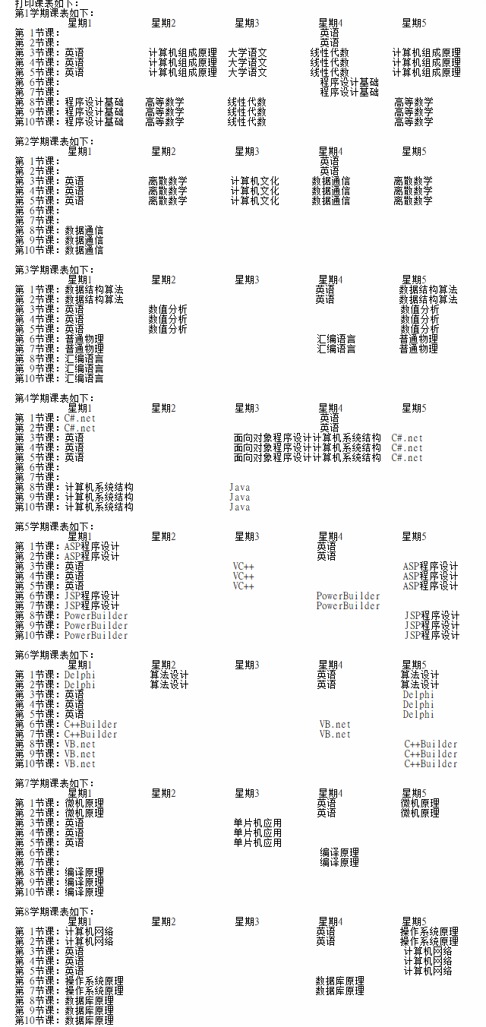

## 3.5 总体系统的实现

### 3.5.1 总体系统流程图

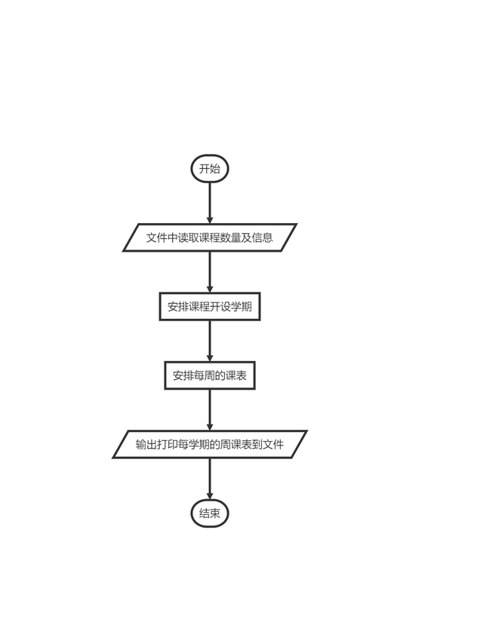

### 3.5.2 总体系统核心代码

int main() {

schedule T;

T.putIn();

T.arrangeTerm();

T.arrangeWeek();

T.print();

return 0;

}

# 4 测试

## 4.0 功能测试

**测试用例：**见IN.txt

**预期结果：**程序正常运行，输出所生成的

**实验结果：**见OUT.txt

## 4.1 出错测试

**测试用例：**输入每学期课程数不合适

**预期结果：**程序给出提示信息，程序正常运行不崩溃。

**实验结果：**

